INFORMATIQUE

EXERCICE 1 : Dessiner le chemin pour sortir de ce labyrinthe en orange.
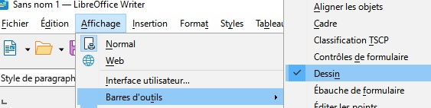

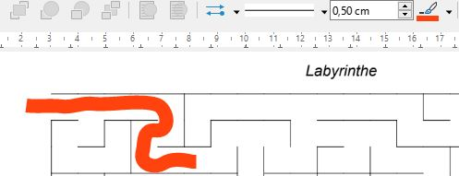

- Enregistrer le résultat final sur votre clé USB en renommant le fichier « LabySol ».



